Оценка влияния параметров ответвителей на идентичность формируемых копий в динамическом запоминающем устройстве с бинарной волоконно-оптической структурой

А.В. Горбунов
Южный федеральный университет, Таганрог
Аннотация: Представлены результаты статистического моделирования влияния параметров ответвителей на идентичность формируемых копий в динамическом запоминающем устройстве с бинарной волоконно-оптической структурой. Доказана возможность повышения идентичности копий за счёт сортировки имеющихся ответвителей при установке их в бинарную волоконно-оптическую структуру.
Ключевые слова: динамическое запоминающее устройство, бинарная структура, идентичность копий, ответвитель, коэффициент ответвления.
Введение
Динамические запоминающие устройства (ДЗУ) [1 – 6] предназначены для формирования временной последовательности копий импульсного радиосигнала с периодом следования (временем задержки) копий $τ_{\text{зад}}$. Управляемые ДЗУ могут рассматриваться как линии задержки с изменяемым временем задержки и применяться в системах обработки сигналов в составе корреляторов, трансверсальных фильтров, формирователей ЛЧМ-сигналов [1, 7 – 9] и других радиотехнических устройств.
Бинарная волоконно-оптическая структура (ВОС) (рис. 1) в общем случае состоит из ответвителя НВО₁, (N – 1) разветвителей Х-типа (2×2) НВО₂...НВО_{N} и сумматора НВО_{N+1}, а также из N волоконно-оптических линий задержки (ВОЛЗ) ВОЛЗ₁...ВОЛЗ_{N}. Если необходимо сформировать $M+1=2^{N}$ копий входного импульсного радиосигнала с периодом задержки $τ_{\text{зад}}$, то время задержки первой линии должно быть равно $τ_{\text{зад}}$, второй –
$2τ_{\text{зад}}$, j-й – $2^{j−1}τ_{\text{зад}}$, то есть время задержки каждой последующей линии увеличивается в два раза, что и объясняет термин «бинарная» ВОС.
Рис. 1. – Бинарная волоконно-оптическая структура

Динамические запоминающие устройства на основе бинарной ВОС характеризуются высокой идентичностью формируемых копий. В работах [1 – 3] показано, что при формировании 256 копий с периодом следования 100 нс неидентичность копий $ΔP$ (отношение мощности максимальной нулевой копии радиосигнала $P_{\text{max}}$ к мощности минимальной последней 255-й копии $P_{\text{min}}$) составляет около 2,1 дБ. Однако в работах [1 – 3] принималось, что все используемые ответвители имеют коэффициент ответвления $k=0,5$, тогда как промышленно выпускаемые ответвители всегда имеют некоторый разброс значений коэффициента ответвления. Например, ответвители типа FFC-LK31PB100 фирмы при номинальном коэффициенте ответвления 0,5 (что соответствует минус 3,01 дБ) в соответствии с паспортными данными имеют разброс значений коэффициентов ответвления (без учёта дополнительных вносимых потерь) в диапазоне от минус 2,8 до минус 3,2 дБ.

Цель и методы исследования
Целью исследование является анализ влияния точности изготовления ответвителей на идентичность формируемых копий в ДЗУ с бинарной ВОС и предложение способов повышения идентичности копий при использовании реальных ответвителей с некоторым разбросом коэффициентов ответвления. Исследование основано на применении методов и инструментов статистического моделирования с использованием математического пакета Maple.

Результаты исследований и их обсуждение
В работах [10, 11] показано, что в ДЗУ с бинарной ВОС с точки зрения идентичности формирования копий более перспективным является использование вместо каждого разветвителя Х-типа (2×2) двух ответвителей Y-типа: одного суммирующего (2×1) и одного разделительного (1×2). Представленные в работе результаты моделирования получены именно для такого варианта реализации бинарной ВОС.
Для нахождения неидентичности копий $ΔP$ по мощности радиосигнала на выходе ДЗУ при коэффициенте ответвления $k≠0,5$ необходимо выделить в сигнале на выходе бинарной ВОС копии с максимальной $P_{\text{опт}\text{.}\text{max}}$ и минимальной $P_{\text{опт}\text{.}\text{min}}$ мощностями оптического сигнала (это уже не обязательно будут нулевая и последняя копии соответственно) и найти их отношение:
$ΔP[\text{дБ}]=\text{10}\text{lg}\left(\frac{P_{\text{max}}[\text{Вт}]}{P_{\text{min}}[\text{Вт}]}\right)=\text{20}\text{lg}\left(\frac{P_{\text{опт}\text{.}\text{max}}[\text{Вт}]}{P_{\text{опт}\text{.}\text{min}}[\text{Вт}]}\right)$. (1)
Для ДЗУ с N-каскадной бинарной ВОС мощность оптического излучения m-й копии $P_{\text{опт}\text{.}m}$на выходе ВОС может быть найдена по формуле [11]
$P_{\text{опт}\text{.}m}[\text{Вт}]=P_{\text{опт}\text{.}\text{вх}}[\text{Вт}]K_{\text{НВО}}^{2N+1}\prod_{j=1}^{N}{K_{\text{ВОС}\text{.}j,m}}$, (2)
где $P_{\text{опт}\text{.}\text{вх}}$ – мощность входного оптического сигнала; $K_{\text{НВО}}$ – коэффициент, характеризующий потери оптического излучения в ответвителях; $K_{\text{ВОС}\text{.}j,m}$ – коэффициент передачи j-го каскада бинарной ВОС при формировании m-й копии (без учета потерь в НВО).
Количество реализаций при проведении статистического моделирования принято равным 1,25×10⁵, число каскадов бинарной ВОС $N=8$ (что соответствует формированию 256 копий), при этом общее число ответвителей, принимающих участие в моделировании, составляет 10⁶. Принято, что значения коэффициентов ответвления распределены по нормальному закону с математическим ожиданием $k=0,5$ и среднеквадратическим отклонением $k_{σ}=0,\text{0075}$. На рис. 2 представлена гистограмма плотности распределения значений коэффициентов ответвления ответвителей, используемых при моделировании: диапазон возможных значений коэффициентов ответвления составляет 0,4647…0,5326, оценка математического ожидания равна 0,49999, среднеквадратическое отклонение равно 0,007495. При этом согласно правилу «трёх сигм» более 99 % ответвителей будут иметь значения коэффициентов ответвления, лежащие в диапазоне 0,478…0,523 (от минус 2,82 до минус 3,21 дБ), что согласуется с паспортными данными большинства промышленно выпускаемых ответвителей.
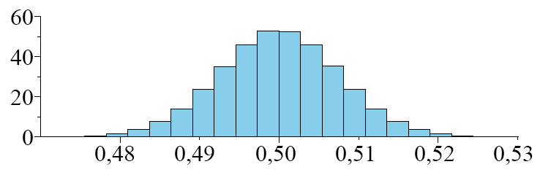
Рис. 2. – Гистограмма плотности распределения значений
коэффициентов ответвления

В случае идеальных (без потерь) линий задержки с $K_{\text{ВОЛЗ}\text{.}j}=1$, идеальных ответвителей (без потерь) с $K_{\text{НВО}}=1$ и с коэффициентами ответвления $k=0,5$ в соответствии с выражением (1) мощность всех копий на выходе бинарной ВОС будет одинаковой, при этом неидентичность копий (2) составит $ΔP=0$ дБ.
Использование линий задержки с потерями (обусловленными затуханием оптического излучения в волокне) приводит к тому, что мощность копий с ростом их номера начинает уменьшаться, так как для получения большей задержки копия должна пройти большее расстояние в волокне. Для обеспечения периода следований копий $τ_{\text{зад}}=\text{100}$ нс длина первой линии задержки должна составлять около 20,5 м, что при погонном затухании оптического излучения в волоконном световоде $α=0,2$ дБ/км и учёте конструктивных потерь на изгиб волокна приводит к значению коэффициента передачи первой линии задержки $K_{\text{ВОЛЗ}\text{.}1}≈0\text{.}\text{999}$. В этом случае неидентичность копий даже в случае использования идеальных ответвителей при числе каскадов бинарной ВОС $N=8$ составит
$ΔP=−\text{20}\text{lg}\left(K_{\text{ВОЛ}3\text{.}1}^{M}\right)=−\text{20}\text{lg}\left(0,{\text{999}}^{\text{255}}\right)=2,\text{216}$ дБ.
На рис. 3 показаны гистограммы плотности распределения неидентичности копий в различных условиях использования ответвителей в бинарной ВОС (по оси абсцисс отложена неидентичность копий $ΔP$[дБ]).
На рис. 3,б представлена гистограмма плотности распределения неидентичности копий $ΔP$ при использовании реальных ответвителей (потери в ответвителях $γ_{\text{НВО}}=0,\text{05}$ дБ, потери на соединениях волокна с портами ответвителя $ζ_{\text{НВО}}=0,1$ дБ) с коэффициентами ответвления, распределёнными по нормальному закону (см. рис. 2). Оценка математического ожидания неидентичности копий составляет 3,062 дБ, среднеквадратическое отклонение равно 0,555 дБ. Полученные результаты позволяют сделать вывод, что при использовании промышленно выпускаемых ответвителей и их установке в бинарную ВОС в случайном порядке неидентичность копий возрастает с 2,216 дБ в среднем до 3,062 дБ.
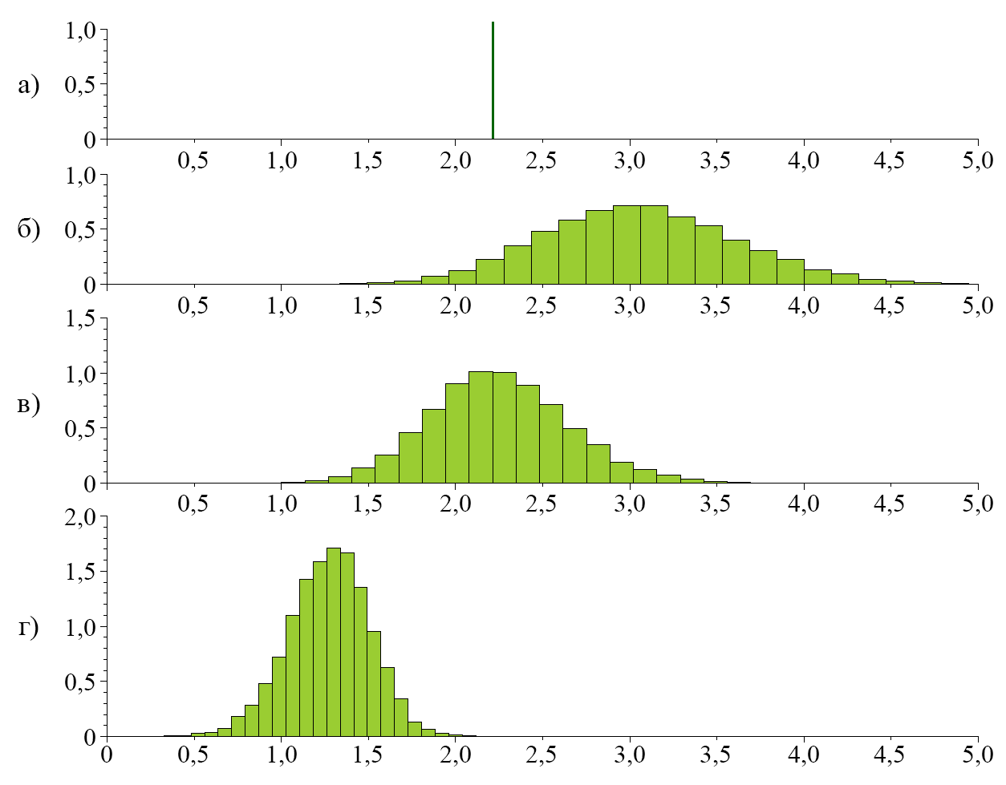
Рис. 3. – Гистограммы распределения неидентичности копий в различных условиях использования ответвителей в бинарной ВОС

Основной вклад в неидентичность копий, формируемых в бинарной ВОС, вносит затухание оптического излучения в линиях задержки. В работе [10] для повышения идентичности копий предложен метод, заключающийся в ответвлении в каждом ответвителе большей части оптического излучения в линию задержки большей длины (с целью компенсации потерь в ней). При этом требуемые коэффициенты ответвления могут быть рассчитаны исходя из потерь в соответствующих линиях задержки. Такой метод можно распространить и на случай применения ответвителей с разбросом значений коэффициентов ответвления в окрестности $k=0,5$ – в любом случае при $k≠0,5$ будет выполняться либо условие $k>0,5$, либо условие $\left(1−k\right)>0,5$ (то есть коэффициент ответвления оптического излучения с входного порта ответвителя в один из выходных портов всегда будет больше 0,5). При этом данный ответвитель необходимо устанавливать в бинарной ВОС с такой ориентацией выходных портов, чтобы в линию задержки ответвлялась бóльшая часть оптического излучения, приходящего на входной порт ответвителя. За счёт такого правильного выбора ориентации ответвителей в бинарной ВОС возможно повышение идентичности формируемых копий.
Гистограмма плотности распределения значений неидентичности копий $ΔP$ для случая правильного выбора ориентации ответвителей при их установке в бинарную ВОС показана на рис. 3,в. Оценка математического ожидания неидентичности копий составляет 2,254 дБ, среднеквадратическое отклонение равно 0,399 дБ. Полученные результаты позволяют сделать вывод, что при правильном выборе ориентации ответвителей в бинарной ВОС неидентичность копий может быть снижена в среднем с 3,062 дБ до 2,254 дБ. Следует заметить, что для примерно половины реализаций моделирования за счёт правильного выбора ориентации ответвителей в бинарной ВОС оказалось возможным достичь повышения идентичности копий по сравнению со случаем идеальных ответвителей с $k=0,5$, при котором неидентичность копий составляет 2,216 дБ.
Для дальнейшего повышения идентичности копий с использованием промышленно изготавливаемых ответвителей предлагается следующее. При изготовлении ДЗУ с бинарной ВОС, включающей 8 каскадов, у изготовителя будут иметься, по меньшей мере, 8 ответвителей. Если ответвители с коэффициентом ответвления, более близким к 0,5, чем другие, устанавливать в первые каскады бинарной ВОС (с меньшими длинами линий задержки), а ответвители с коэффициентом ответвления, сильнее отличающимся от 0,5, – в последние каскады бинарной ВОС (с бóльшими длинами линий задержки), то такая сортировка ответвителей в бинарной ВОС приведет в итоге к повышению копий (это утверждение справедливо только при правильном выборе ориентации ответвителей).
Гистограмма плотности распределения значений неидентичности копий $ΔP$ для случая сортировки по каскадам и правильного выбора ориентации установки ответвителей в бинарной ВОС представлена на рис. 3,г. Оценка математического ожидания неидентичности копий составляет 1,274 дБ, среднеквадратическое отклонение рано 0,235 дБ. Полученные результаты позволяют сделать вывод, что предложенный подход даёт возможность снизить неидентичность копий в среднем с 3,062 дБ (для полностью случайной установки ответвителей в бинарной ВОС) до 1,274 дБ. Следует заметить, что оценка математического ожидания неидентичности копий также ниже неидентичности копий по сравнению со случаем идеальных ответвителей с $k=0,5$, а при наилучшей реализации моделирования неидентичность копий составила всего 0,326 дБ.
В таблице №1 сведены результаты статистического моделирования неидентичности копий в бинарной ВОС при числе каскадов $N=8$ и различных условиях использования ответвителей (на основе 10⁶ реализаций моделирования при $K_{\text{НВО}}≈0,\text{944}$, $τ_{\text{зад}}=\text{100}$ нс, $K_{\text{ВОЛЗ}\text{.}1}≈0,\text{999}$).
Таблица № 1
Результаты статистического моделирования неидентичности копий в бинарной ВОС при $N=8$ и различных условиях использования ответвителей
Наименование  показателя | Неидентичность копий, дБ
Наименование  показателя | Минимальное значение | Оценка  математического ожидания | Максимальное значение
Идеальные ответвители ($k=0,5$) | – | 2,22 | –
Реальные ответвители при установке в случайном порядке | 1,34 | 3,06 | 5,06
Реальные ответвители при правильном выборе ориентации | 0,60 | 2,25 | 3,96
Реальные ответвители при правильном выборе ориентации и сортировке по каскадам | 0,33 | 1,27 | 2,27

Для наглядного пояснения предложенных принципов повышения идентичности копий на рис. 4 приведены формы последовательности копий сигнала на выходе бинарной ВОС с числом каскадов $N=8$ при различных условиях использования ответвителей, полученные в одной из реализаций моделирования (для которой итоговый выигрыш в идентичности соответствует оценке математического ожидания по всем реализациям моделирования). Копии сигнала условно показаны вертикальными линиями, по оси абсцисс отложены номера копий, по оси ординат – относительная мощность оптического излучения копий на выходе бинарной ВОС (за единицу принята мощность оптического излучения исходного сигнала на входе бинарной ВОС). Горизонтальными линиями показаны уровни максимальной и минимальной мощностей копий для каждого случая.
На рис. 4,а показана последовательность копий при использовании идеальных ответвителей с $k=0,5$ (неидентичность копий в этом случае равна 2,216 дБ). Рис. 4,б соответствует случаю использованию реальных ответвителей с заданным разбросом значений коэффициентов ответвления (см. рис. 2) – неидентичность копий в данной реализации моделирования повышается до 3,332 дБ. За счёт выбора правильной ориентации ответвителей в бинарной ВОС (рис. 4,в) удаётся уменьшить разницу между мощностями копий (неидентичность копий равна 2,434 дБ), а за счёт дополнительной сортировки между каскадами бинарной ВОС неидентичность снижается до 1,278 дБ.
В таблице № 2 представлены результаты статистического моделирования неидентичности копий в бинарной ВОС для различного числа каскадов N бинарной ВОС для случая реальных ответвителей и правильного выбора их ориентации и сортировки по каскадам. Из таблицы видно, что за счёт сортировки ответвителей в бинарной ВОС возможно снижение неидентичности формируемых копий при числе каскадов $N≥7$. Например, для случая 10-каскадной бинарной ВОС (1024 формируемых копий) выигрыш в идентичности составит около 1,63 дБ или 45,5%.

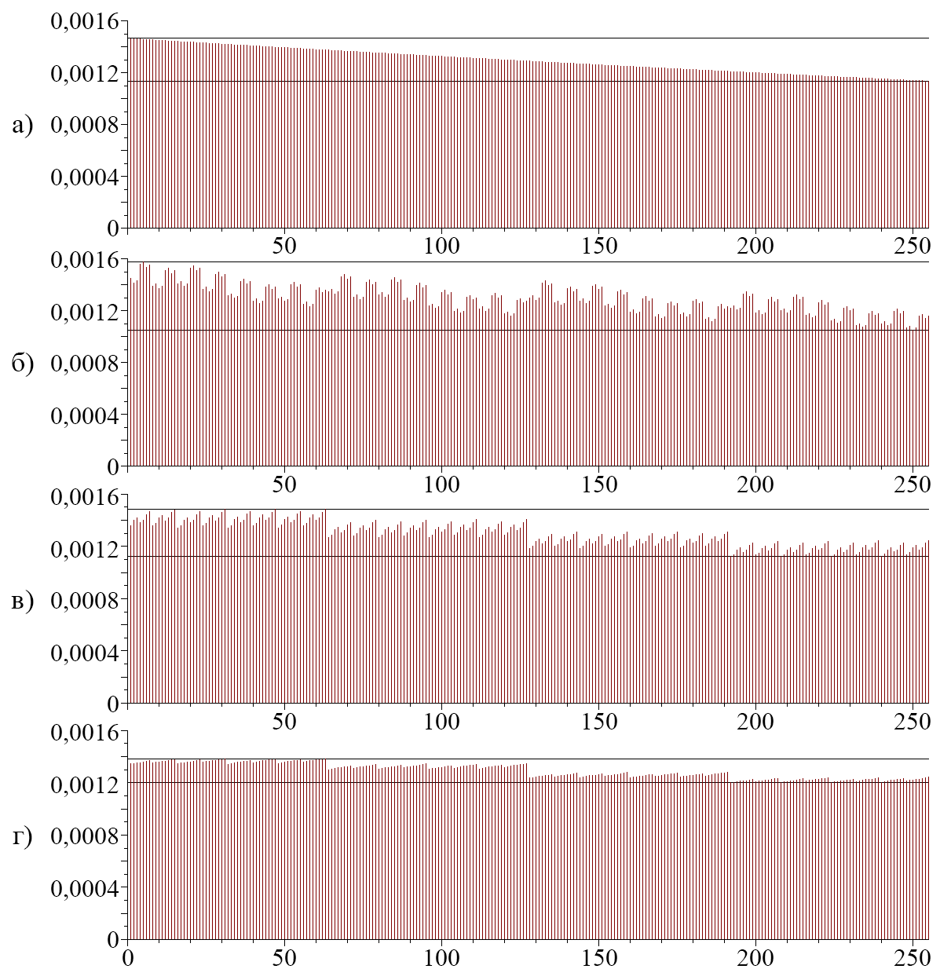
Рис. 4. – Последовательности копий в различных условиях использования ответвителей в бинарной ВОС (одна из реализаций моделирования)
Таблица № 2
Результаты моделирования для различного числа каскадов N бинарной ВОС
Число  каскадов бинарной ВОС N | Количество формируемых копий | Неидентичность копий в случае идеальных ответвителей  с $k=0,5$, дБ | Оценка математического ожидания неидентичности копий в случае реальных ответвителей и их сортировке в бинарной ВОС, дБ
1 | 2 | 0,0087 | 0,20
2 | 4 | 0,0267 | 0,39
3 | 8 | 0,061 | 0,57
4 | 16 | 0,13 | 0,70
5 | 32 | 0,27 | 0,77
6 | 64 | 0,55 | 0,72
7 | 128 | 1,10 | 0,66
8 | 256 | 2,22 | 1,27
9 | 512 | 4,44 | 3,13
10 | 1024 | 8,89 | 7,25

Заключение
Проведённое статистическое моделирование позволяет оценить влияние точности изготовления ответвителей на идентичность формируемых копий в ДЗУ на основе бинарной ВОС. Показано, что за счёт правильного выбора ориентации имеющихся промышленно изготавливаемых ответвителей и их сортировки между каскадами бинарной ВОС возможно повышение идентичности копий, причём при числе каскадов $N≥7$ повышение идентичности копий возможно даже по сравнению с использованием идеальных ответвителей с $k=0,5$.
Литература
1. Румянцев К.Е., Горбунов А.В. Динамические запоминающие устройства на основе бинарных волоконно-оптических структур // Радиотехника, 2002. №12. С.73-80.
2. Патент 2210121 RU, С1, МПК 7, G 11 C 11/401, 11/42, G 02 B 6/00. Румянцев К.Е., Горбунов А.В. Динамическое запоминающее устройство радиосигналов с бинарной волоконно-оптической структурой. – 2002116859/09; Заявл. 24.12.2001; Опубл. 10.08.2003.
3. Патент 2255426 RU, С1, МПК 7 H 04 B 10/00, G 02 B 6/00, G 01 S 7/40. Румянцев К.Е., Горбунов А.В. Динамическое запоминающее устройство радиосигналов с последовательной бинарной волоконно-оптической структурой. – 2004105065/09; Заявл. 19.02.2004; Опубл. 27.06.2005.
4. Tapped optical fiber delay line: Patent 4558920 USA; G 02 B 6/28, 6/34, H 04 B 10/12, G 02 B 005/172 / Newton S.A., Bowers J.E.; №323038; filed 19.11.1981; publ. 17.12.1985.
5. Dual coupler fiber optic recirculating memory: Patent 4479701 USA, G 02 B 005/172 / Newton S.A., Bowers J.E., Shaw H.J.; №326215; filed 01.12.1981; publ. 30.10.1984.
6. Горбунов А.В. Применение бинарной структуры в оптимальных фильтрах для последовательностей импульсных сигналов // Инженерный вестник Дона, 2014. №2. URL: ivdon.ru/magazine/archive/n2y2014/2365/.
7. Кучеренко И.А. Применение сверхширокоплосных сигналов с линейной частотной модуляцией в запреградной радиолокации // Инженерный вестник Дона, 2016. №1 URL: ivdon.ru/ru/magazine/archive/n1y2016/3545/.
8. Зачиняев Ю.В., Румянцев К.Е. Оценка влияния физических факторов на свойства формирователя линейно-частотно-манипулированных радиосигналов на волоконно-оптических структурах // Известия вузов России. Радиоэлектроника, 2012. №4. С.91-101.
9. Зачиняев Ю.В., Румянцев К.Е., Кукуяшный А.В. Формирование наносекундных ЛЧМ-радиосигналов на волоконно-оптических структурах // Электротехнические и информационные комплексы и системы, 2011. Т.7. №3. С. 32-37.
10. Горбунов А.В., Румянцев К.Е. Повышение идентичности формируемых копий в динамическом запоминающем устройстве // Петербургский журнал электроники, 2003. №4. С. 49-56.
11. Горбунов А.В., Румянцев К.Е. Моделирование процесса формирования копий в динамическом запоминающем устройстве с бинарной волоконно-оптической структурой // Известия вузов России. Радиоэлектроника, 2006. №2. С. 36-41.
References
1. Rumyantsev K.E., Gorbunov A.V. Radiotekhnika, 2002. №12. pp.73-80.
2. Patent 2210121 RU, S1, MPK 7, G 11 C 11/401, 11/42, G 02 B 6/00. Rumyantsev K.E., Gorbunov A.V. Dinamicheskoe zapominayushchee ustroystvo radiosignalov s binarnoy volokonno-opticheskoy strukturoy [Dynamic memory device of radio signals with a binary fiber-optic structure]. 2002116859/09; Zayavl. 24.12.2001; Opubl. 10.08.2003.
3. Patent 2255426 RU, S1, MPK 7 H 04 B 10/00, G 02 B 6/00, G 01 S 7/40. Rumyantsev K.E., Gorbunov A.V. Dinamicheskoe zapominayushchee ustroystvo radiosignalov s posledovatel'noy binarnoy volokonno-opticheskoy strukturoy [Dynamic memory device of radiosignals with a sequential binary fiber-optic structure]. 2004105065/09; Zayavl. 19.02.2004; Opubl. 27.06.2005.
4. Tapped optical fiber delay line: Patent 4558920 USA; G 02 B 6/28, 6/34, H 04 B 10/12, G 02 B 005/172. Newton S.A., Bowers J.E.; №323038; filed 19.11.1981; publ. 17.12.1985.
5. Dual coupler fiber optic recirculating memory: Patent 4479701 USA, G 02 B 005/172. Newton S.A., Bowers J.E., Shaw H.J.; №326215; filed 01.12.1981; publ. 30.10.1984.
6. Gorbunov A.V. Inženernyj vestnik Dona (Rus), 2014. №2. URL: ivdon.ru/magazine/archive/n2y2014/2365/.
7. Kucherenko I.A. Inženernyj vestnik Dona (Rus), 2016. №1. URL: ivdon.ru/ru/magazine/archive/n1y2016/3545/.
8. Zachinyaev U.V., Rumyantsev K.E. Izvestiya vuzov Rossii. Radioelektronika, 2012. №4. pp.91-101.
9. Zachinyaev U.V., Rumyantsev K.E., Kukuyashnyj A.V. Elektrotekhnicheskie i informatsionnye kompleksy i sistemy, 2011. T.7. №3. pp. 32-37.
10. Gorbunov A.V., Rumyantsev K.E. Peterburgskiy zhurnal elektroniki, 2003. №4. pp. 49-56.
11. Gorbunov A.V., Rumyantsev K.E. Izvestiya vuzov Rossii. Radioelektronika, 2006. №2. pp. 36-41.

